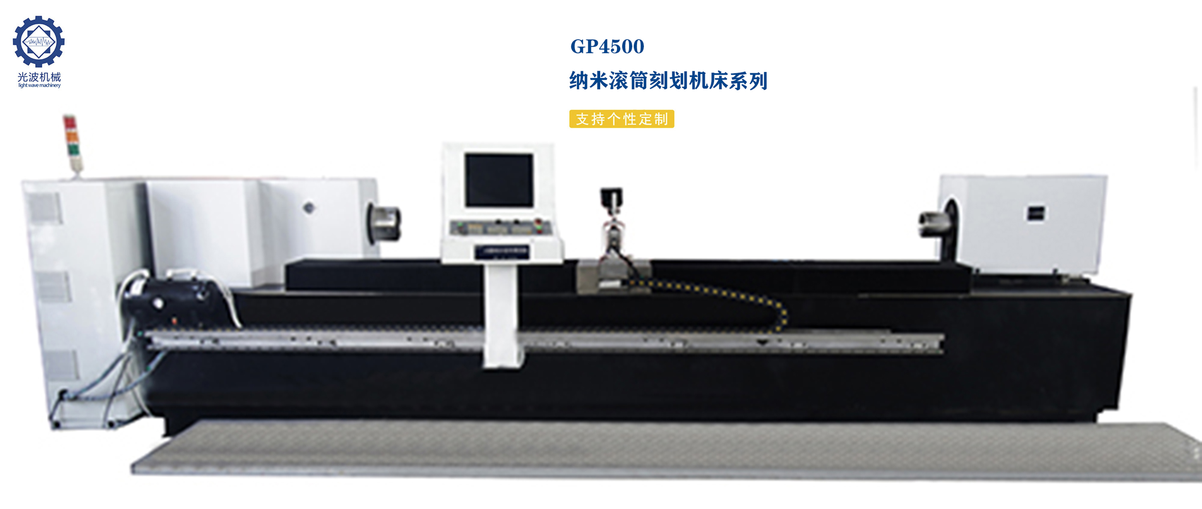
应用介绍：
精密、超精密技术应用计算机芯片、现代通信、激光打印机的多面棱镜、复印机的感光筒等零部件的精密、超精密加工等等。超精密加工车床、CNC超精密复合加工机床、超精密平面和外圆磨床为重点，开发超精密加工技术及应用工程，精密、超精密的基础功能元器件，超精密主轴轴系、超精密伺服进给系统、超精密测量系统以满足航天、航空及计算机等高技术产业的发展需求。
超精密加工机床;铣扁机机床;剖槽机机床;钻孔机机床;攻牙机;铣平面机机床;多功能加工机组合;轴类加工机床; 孔位与扁位槽位平行垂直成角度的均可加工，不同的产品机器可以加工多种产品。效率高，精度可达+/-0.1UM。主要适用于各种类项的晶片刻划、轴心研磨，普通的电位器，灯饰配件，铜，铁，铝，不锈钢材料的加工等领域.

1 | 驱动（X，Z轴） | 线性马达
2 | 操作面（X，Z轴） | X，Z轴： V—V滚轮装置
3 | 轴心距离 (长度) | 2600mm
4 | 行程（X轴） | 1600mm
5 | 行程(Z轴) | 80mm
6 | 最小设定单位 | X,Z轴:0.01µ m
7 | 最快进给速度 | X轴:5m/min Z轴:0.5m/min
8 | 尺寸分辨率功能 | X，Z轴：0.78nm
9 | 控制装置 | GP8000
10 | 主轴轴承方式 | 油静压
11 | 主轴旋转次数 | 50~300/min
12 | 滚筒重量 | 1,200kg
13 | 滚筒尺寸 | 190~400mm
14 | C轴最小设定单位 | 0.00001deg
15 | C轴最快进速度 | 1~10000deg/min
16 | 编码器分辨率 | 0.00001deg
17 | B轴轴承方式 | 空气动静压
18 | B轴最小设定单位 | 0.00001deg
19 | B轴最快进给速度 | 1~1000deg/min
20 | 编码器分辨率 | 0.00001deg
21 | 机械重量 | 15T

